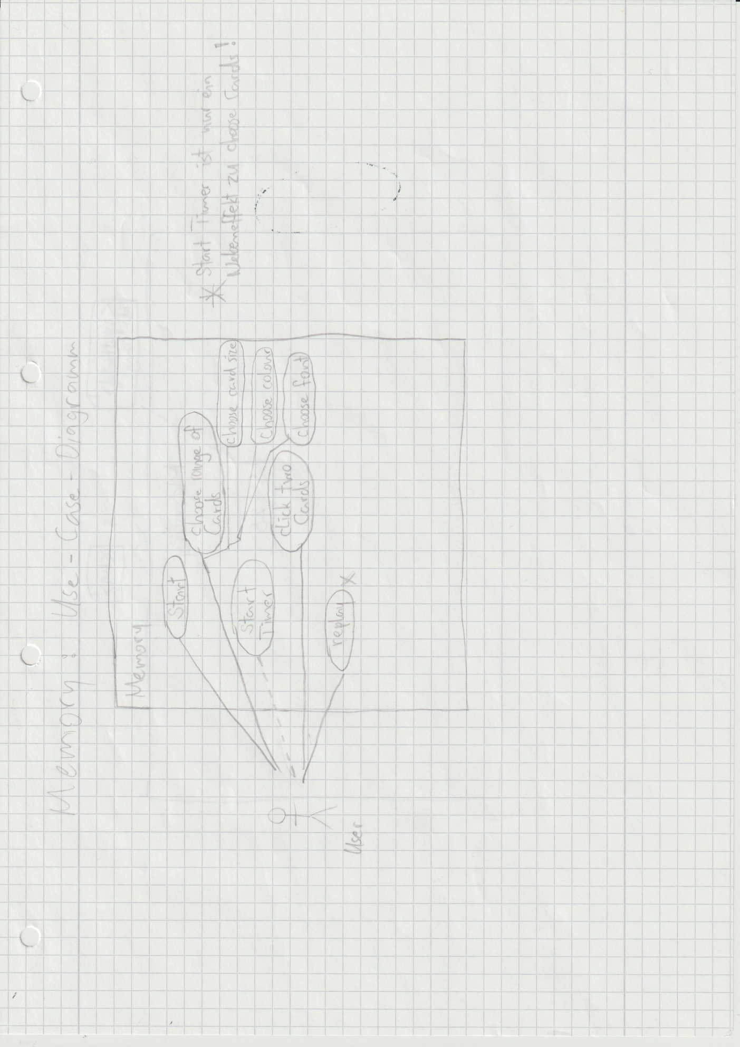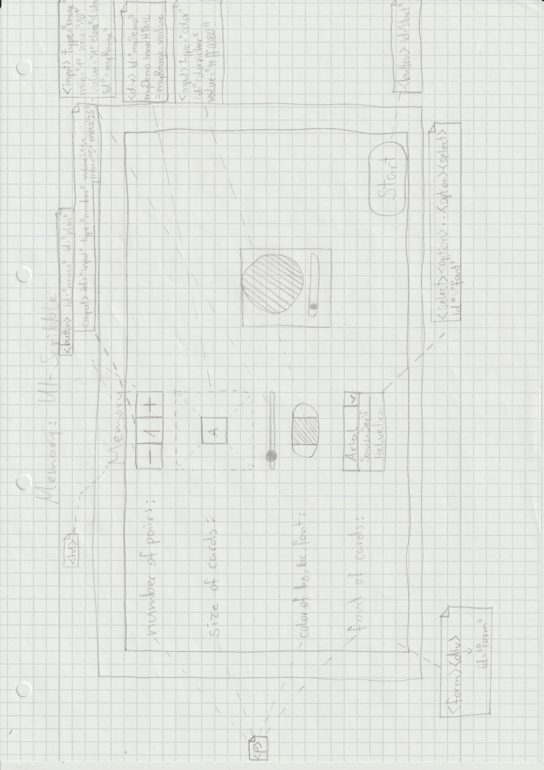

Die beiden Acticity diagramms sollten eins sein. Konnte leider nicht auf die Datei zum Bearbeiten zugreifen, weshalb ich es als ein extra Diagramm dazu gemacht habe.

